КИЛОМЕТР КРАСОТЫ

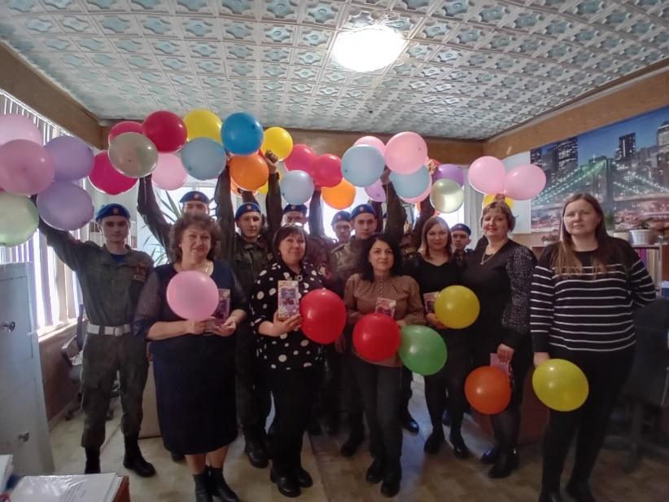 В преддверии Международного женского дня, участники ВВПОД «ЮНАРМИЯ» из МБОУ СОШ 14 им. Абрамова П.П. с радостью присоединились к Всероссийской акции #километркрасоты.

Юнармейцы прошли по улицам села, чтобы вручить праздничные шары и открытки, поздравляя женщин, девушек и девочек с этим чудесным весенним праздником.

Девушки были счастливы получить подарки, которые наполнили их сердца радостью и теплом.

